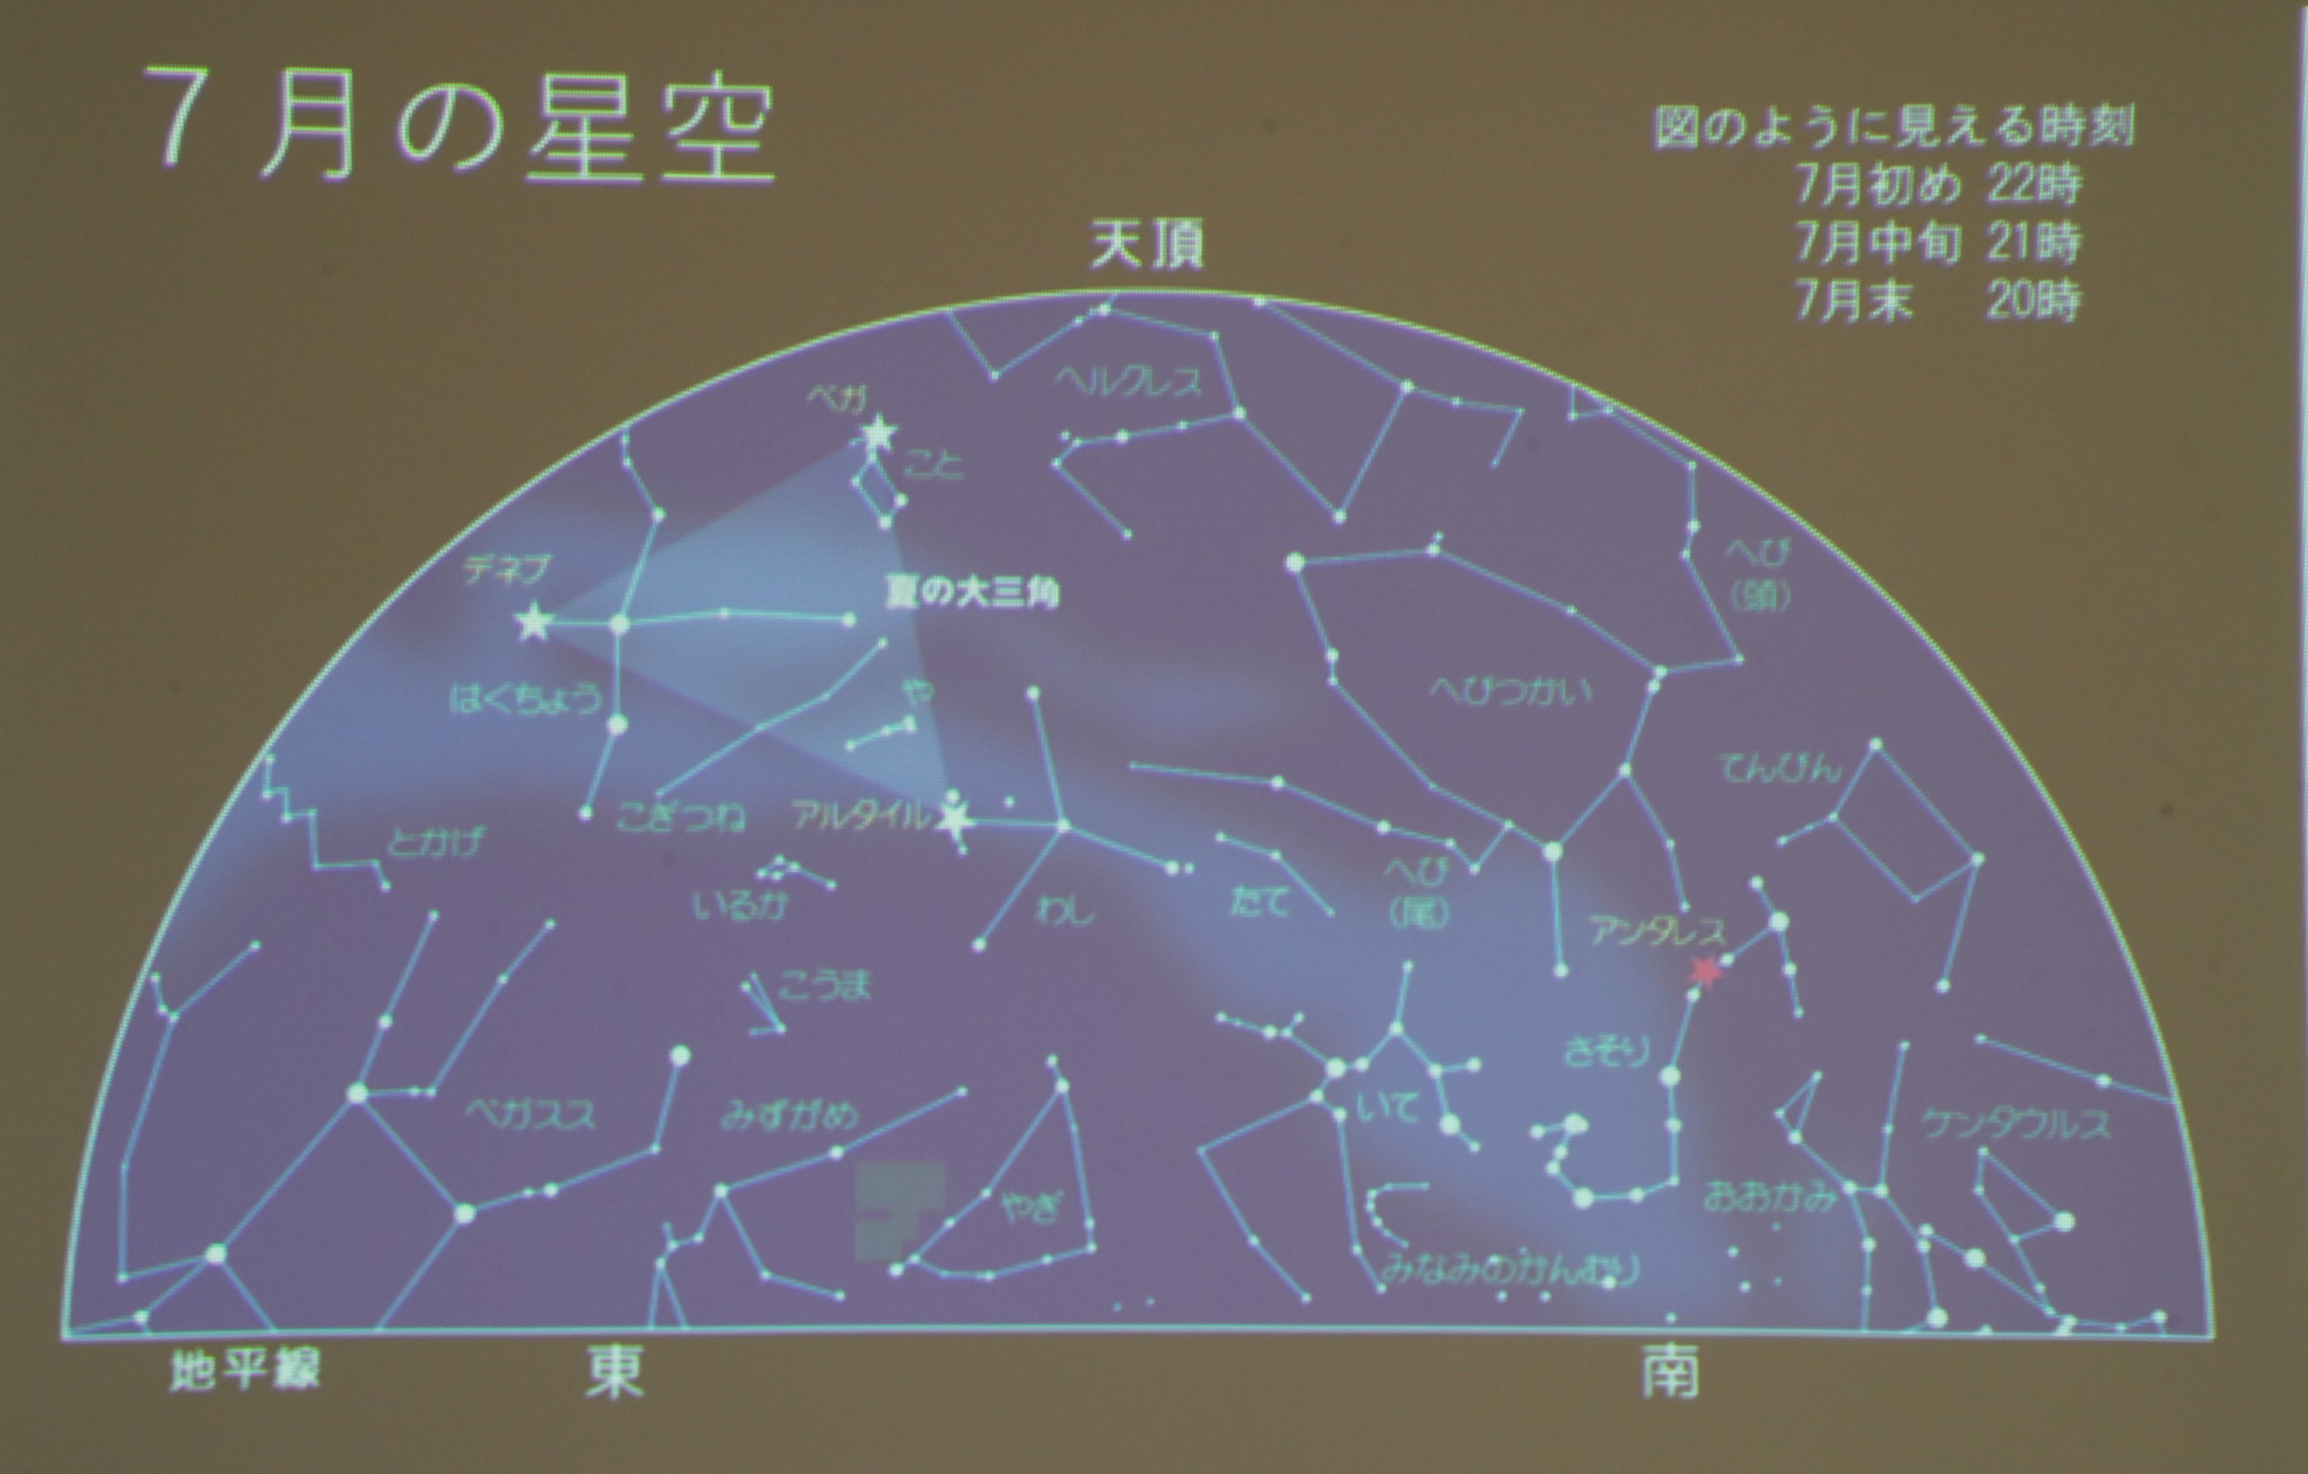
フォトエッセイ＃１２１
田中さんのおもしろ科学体験塾
星座を作ろう

昨年登場した体験塾のテーマ「北斗七星」
それを
夏の星座、冬の星座など季節ごとに楽しめる工夫で
プログラミングの入り口への新たなアプローチ

さて、夏の夜空の星
色々な光り方を楽しみましょう

2024.7.13
島 田 祥 生

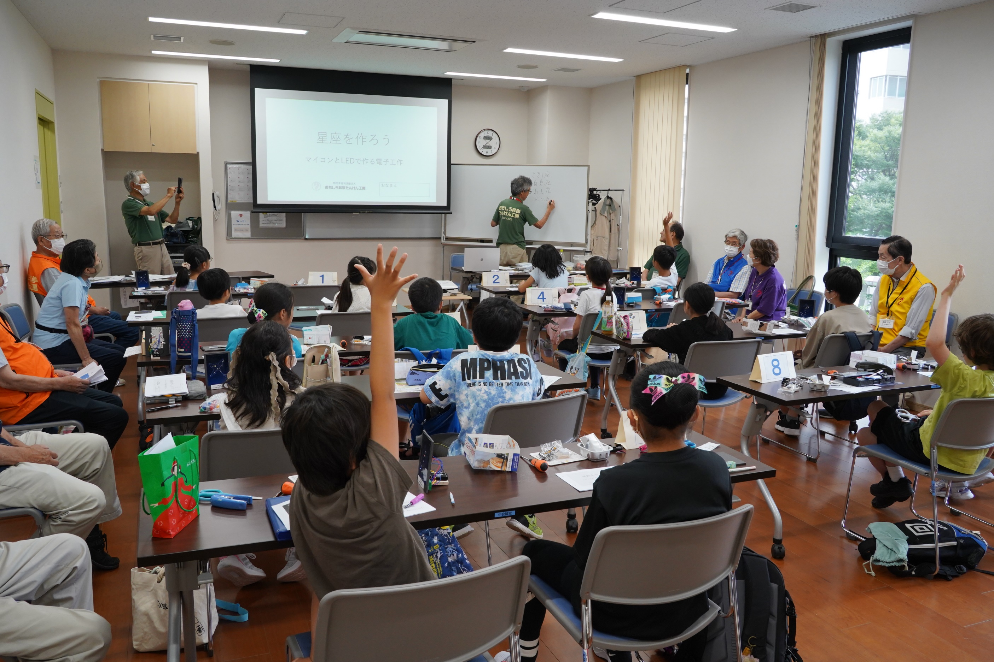

どんな星座知ってる？

どんどん手を挙げて星座の名前を
田中さん、書くのが追い付かない

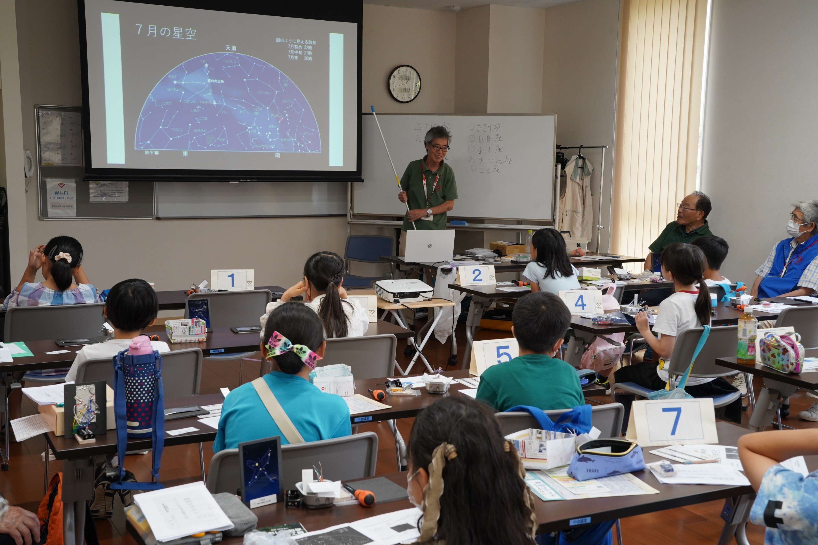

一通り出終わったところで
夏の星座と冬の星座を仕分け

星座について、星についての楽しい話がいっぱい

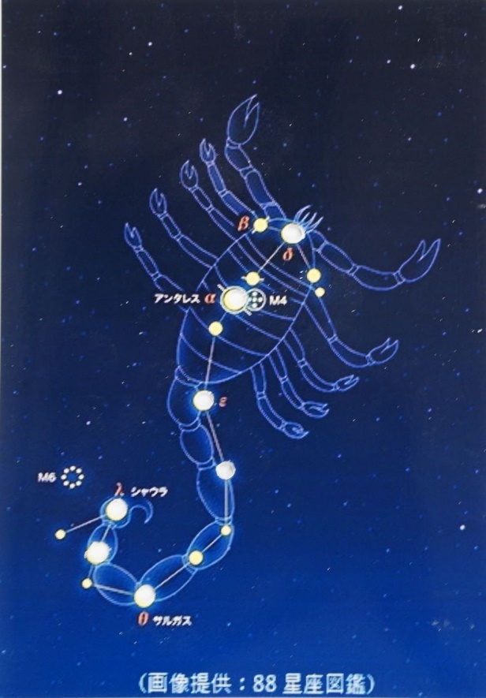
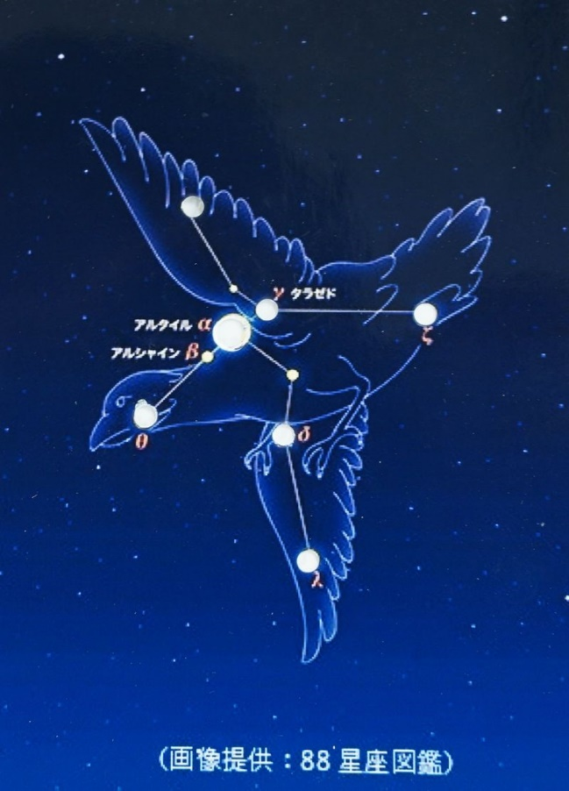
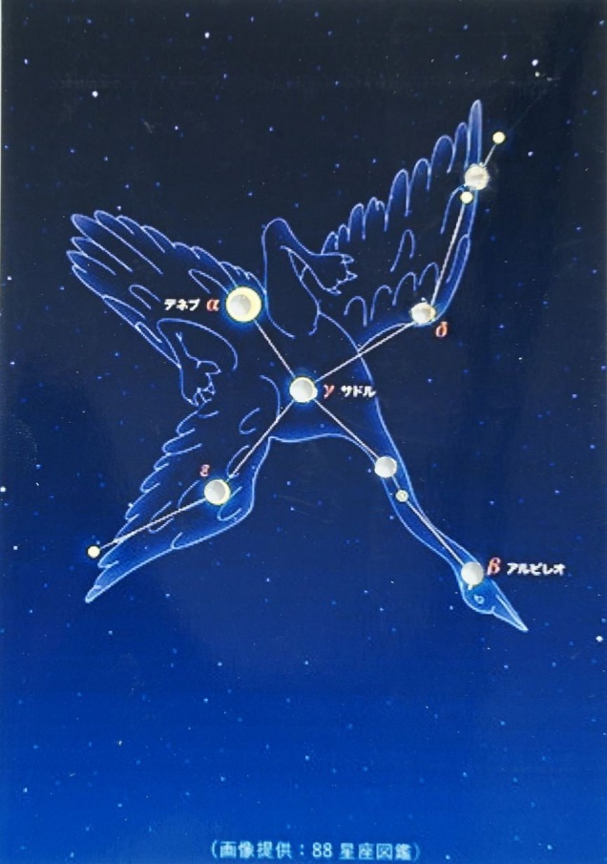
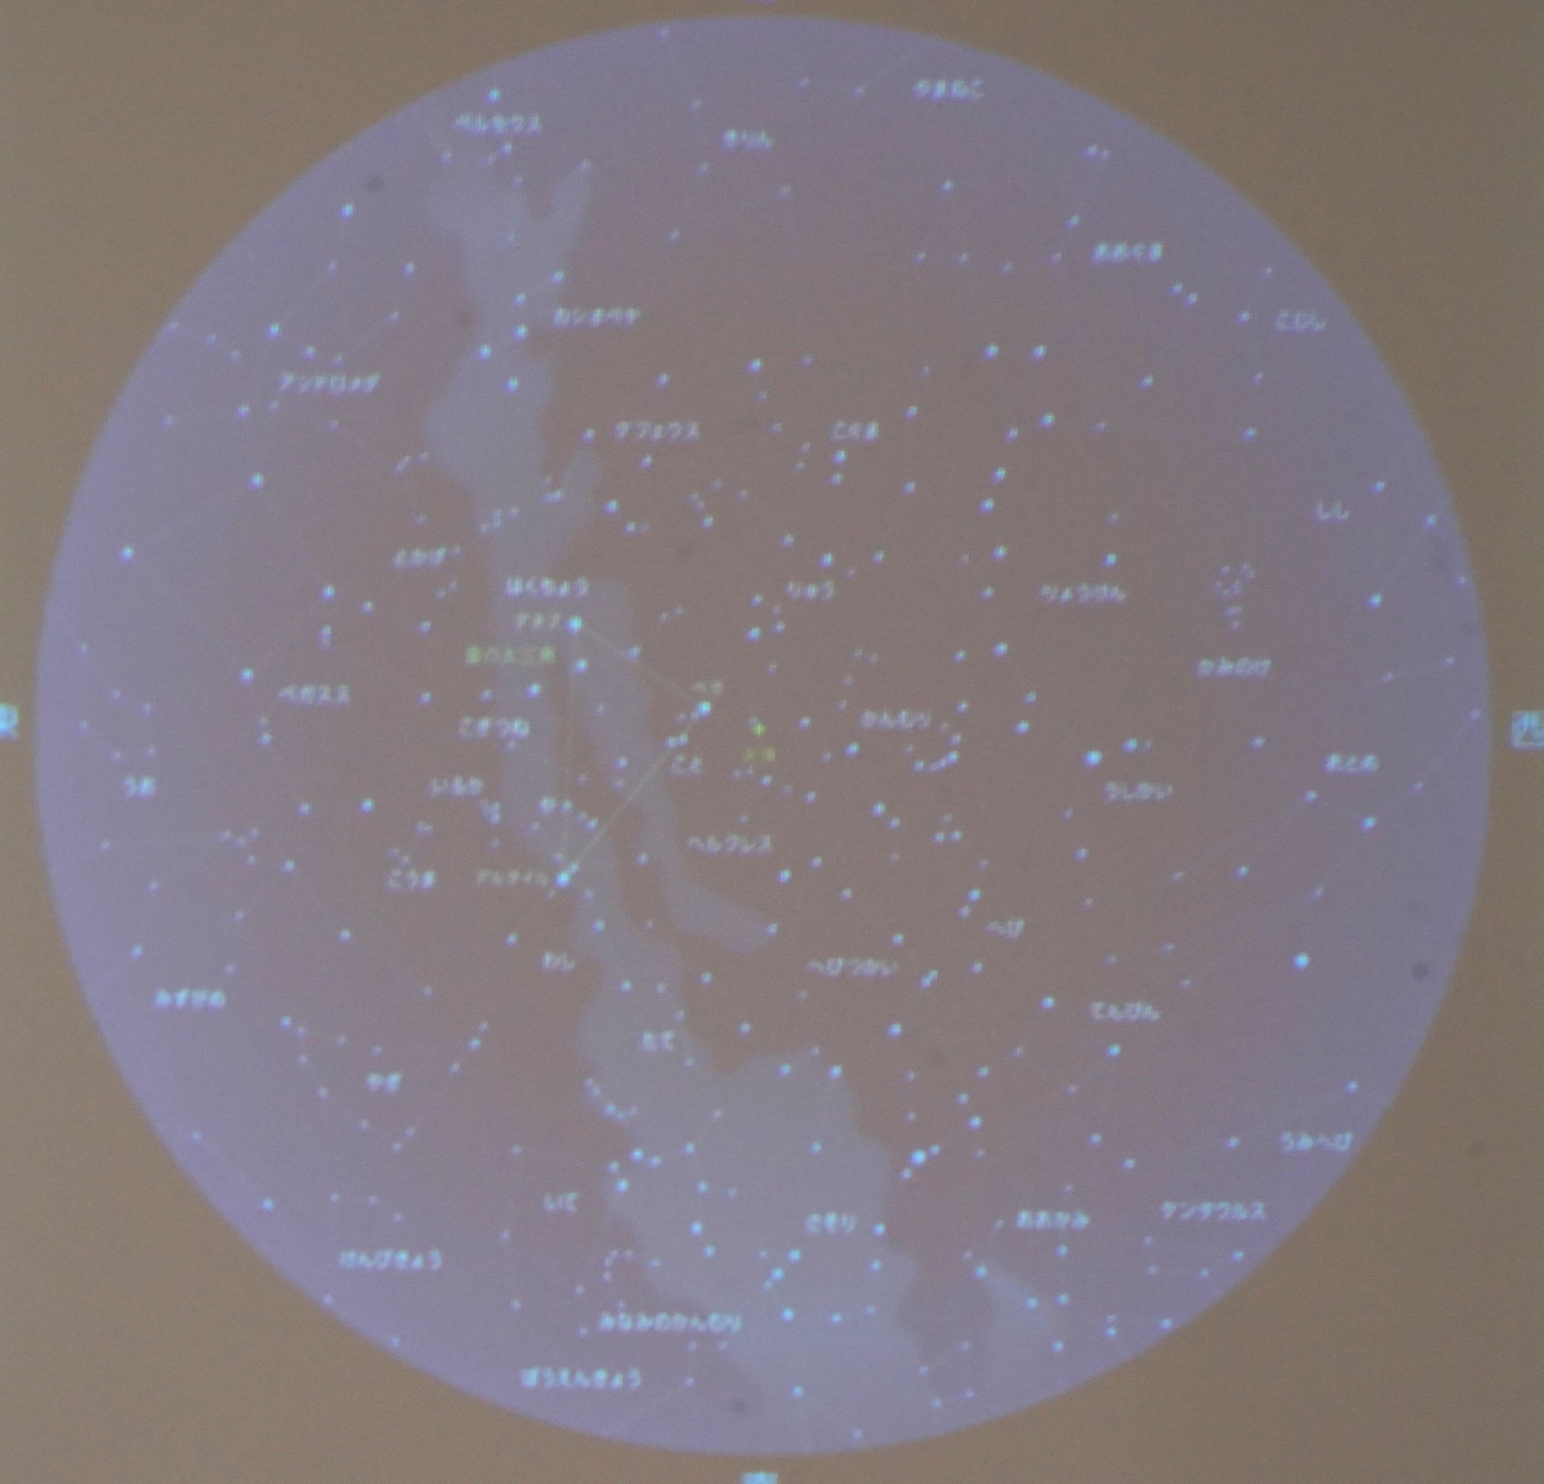

さそり座
はくちょう座
わし座

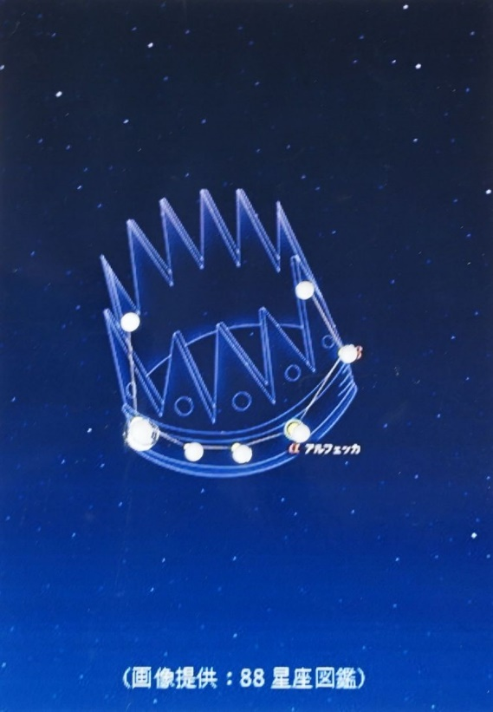
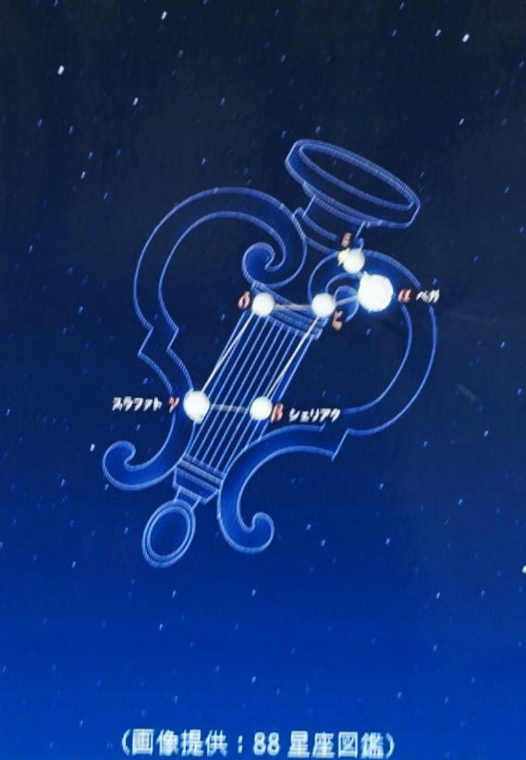

今回作るのは
この５つから選んでもらう

ここでも
それぞれの星座についてのお話が

こと座
かんむり座
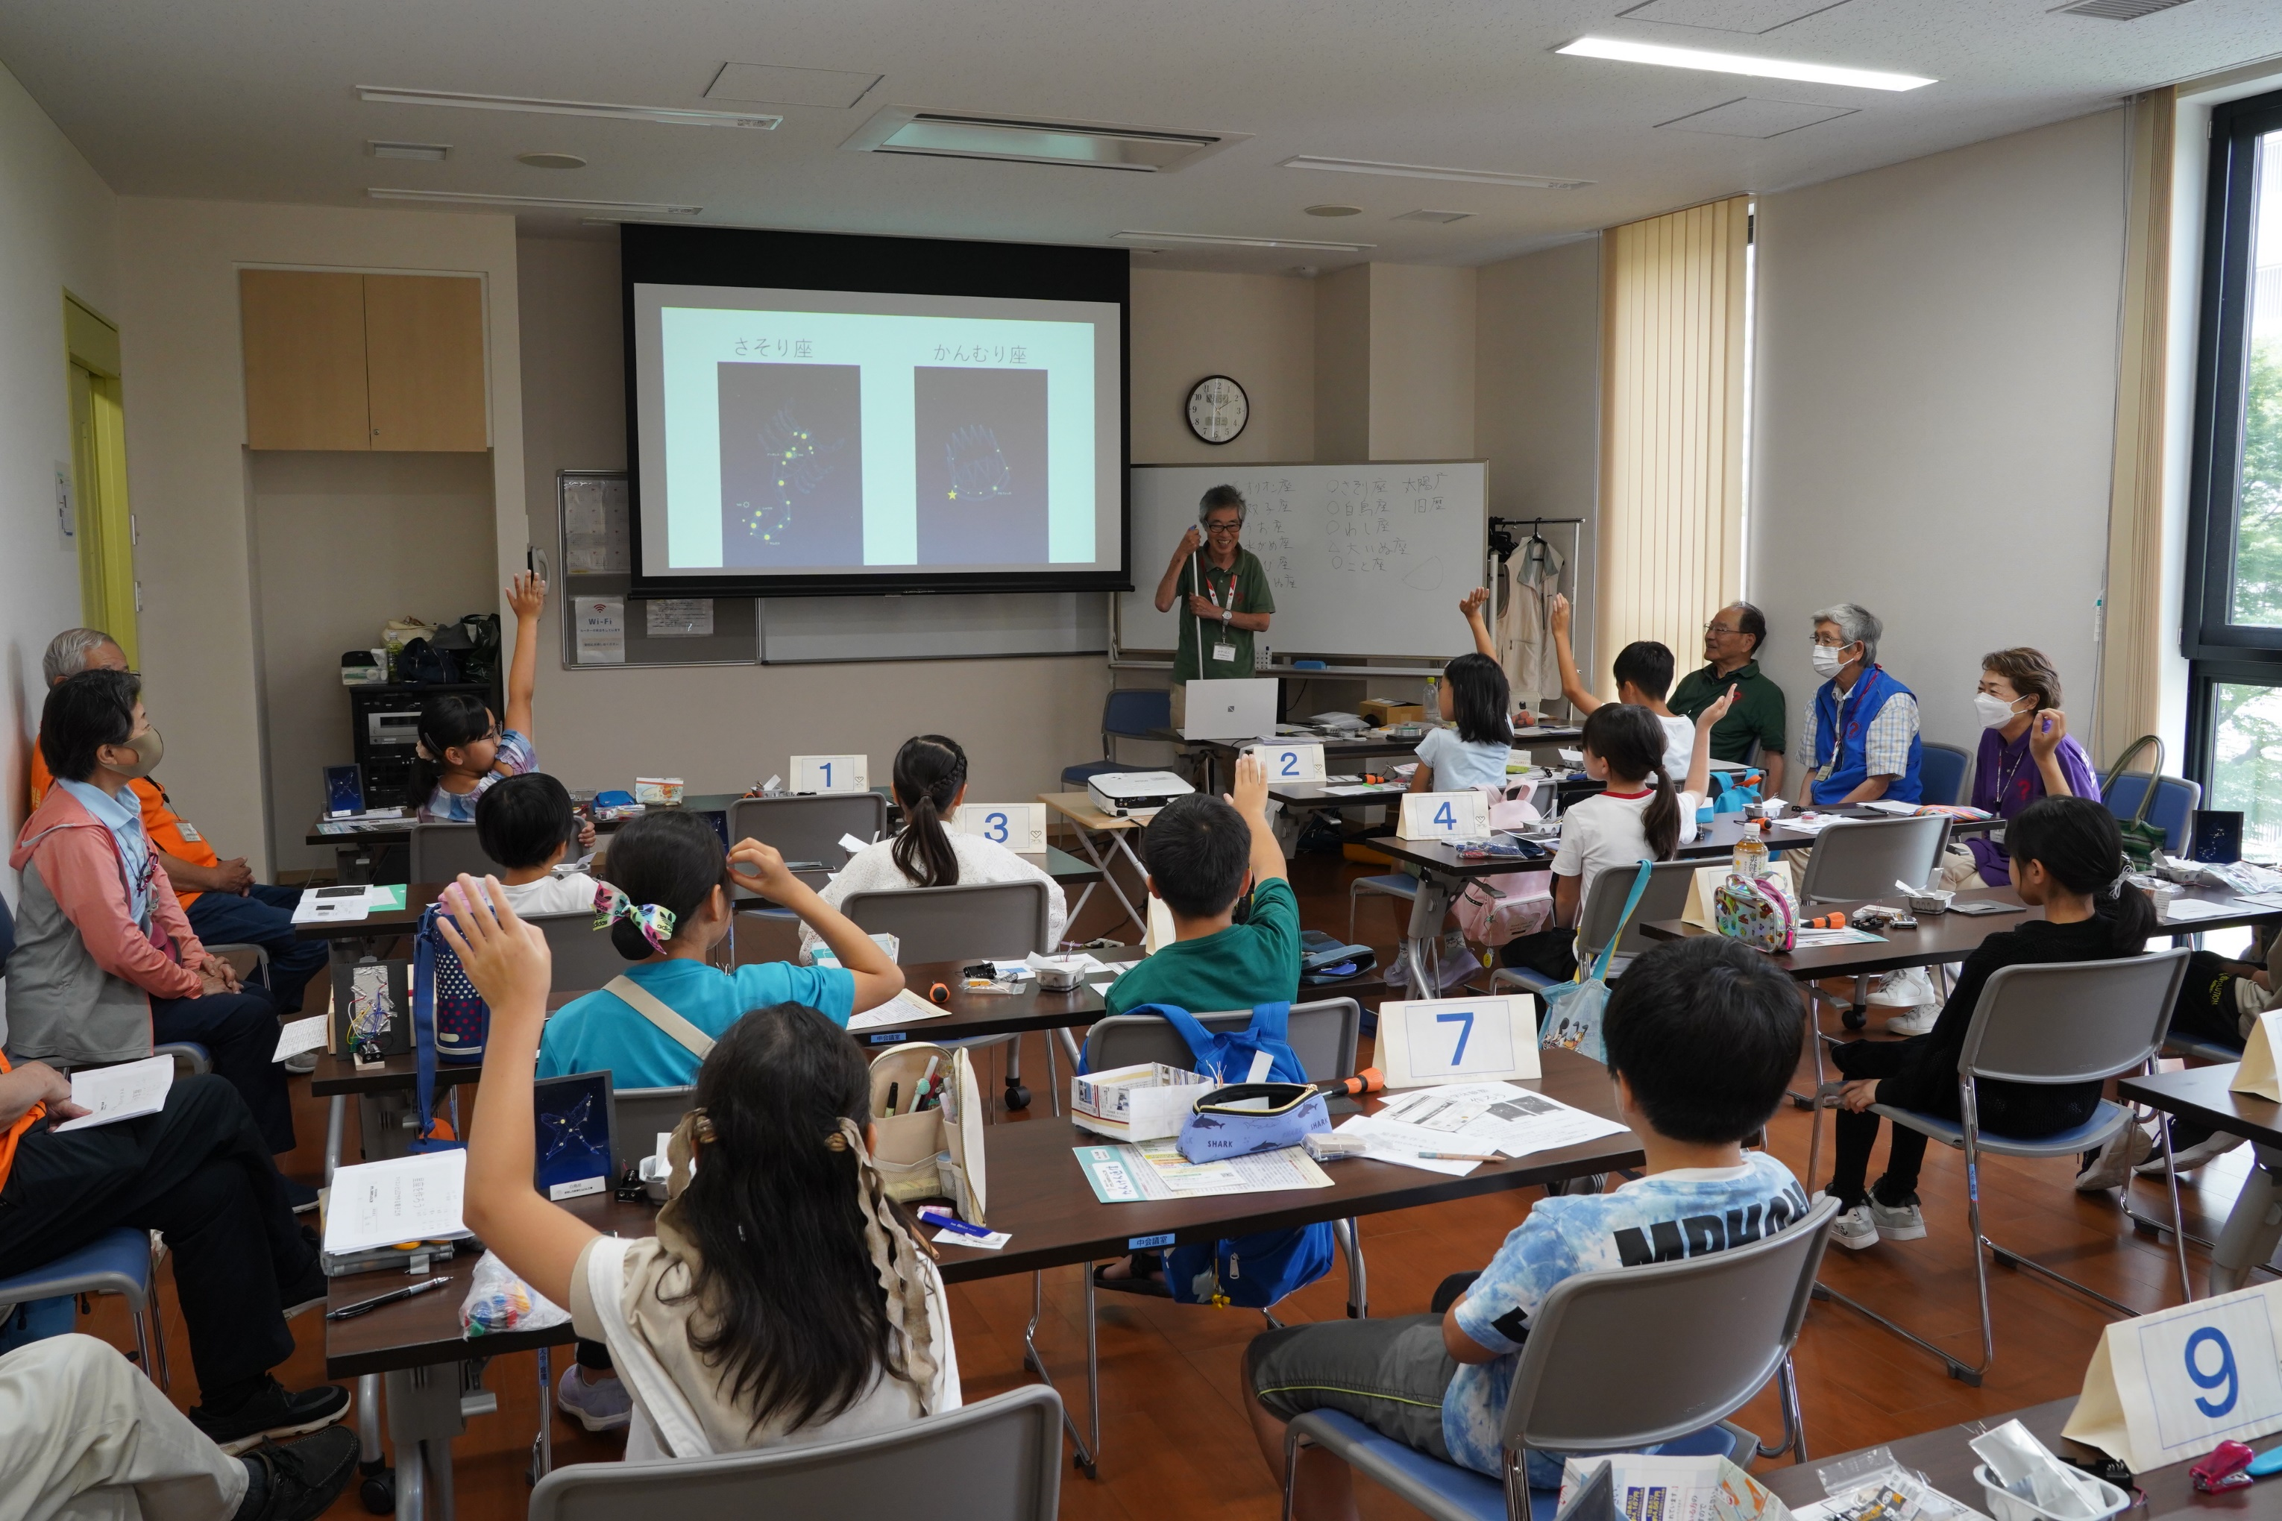

どれを作りたい？

「さそり座！」と
これだけたくさん手を挙げている
確かに、かっこいいですね
３人ほどに
他の星座を選ぶようお願いするほどの人気

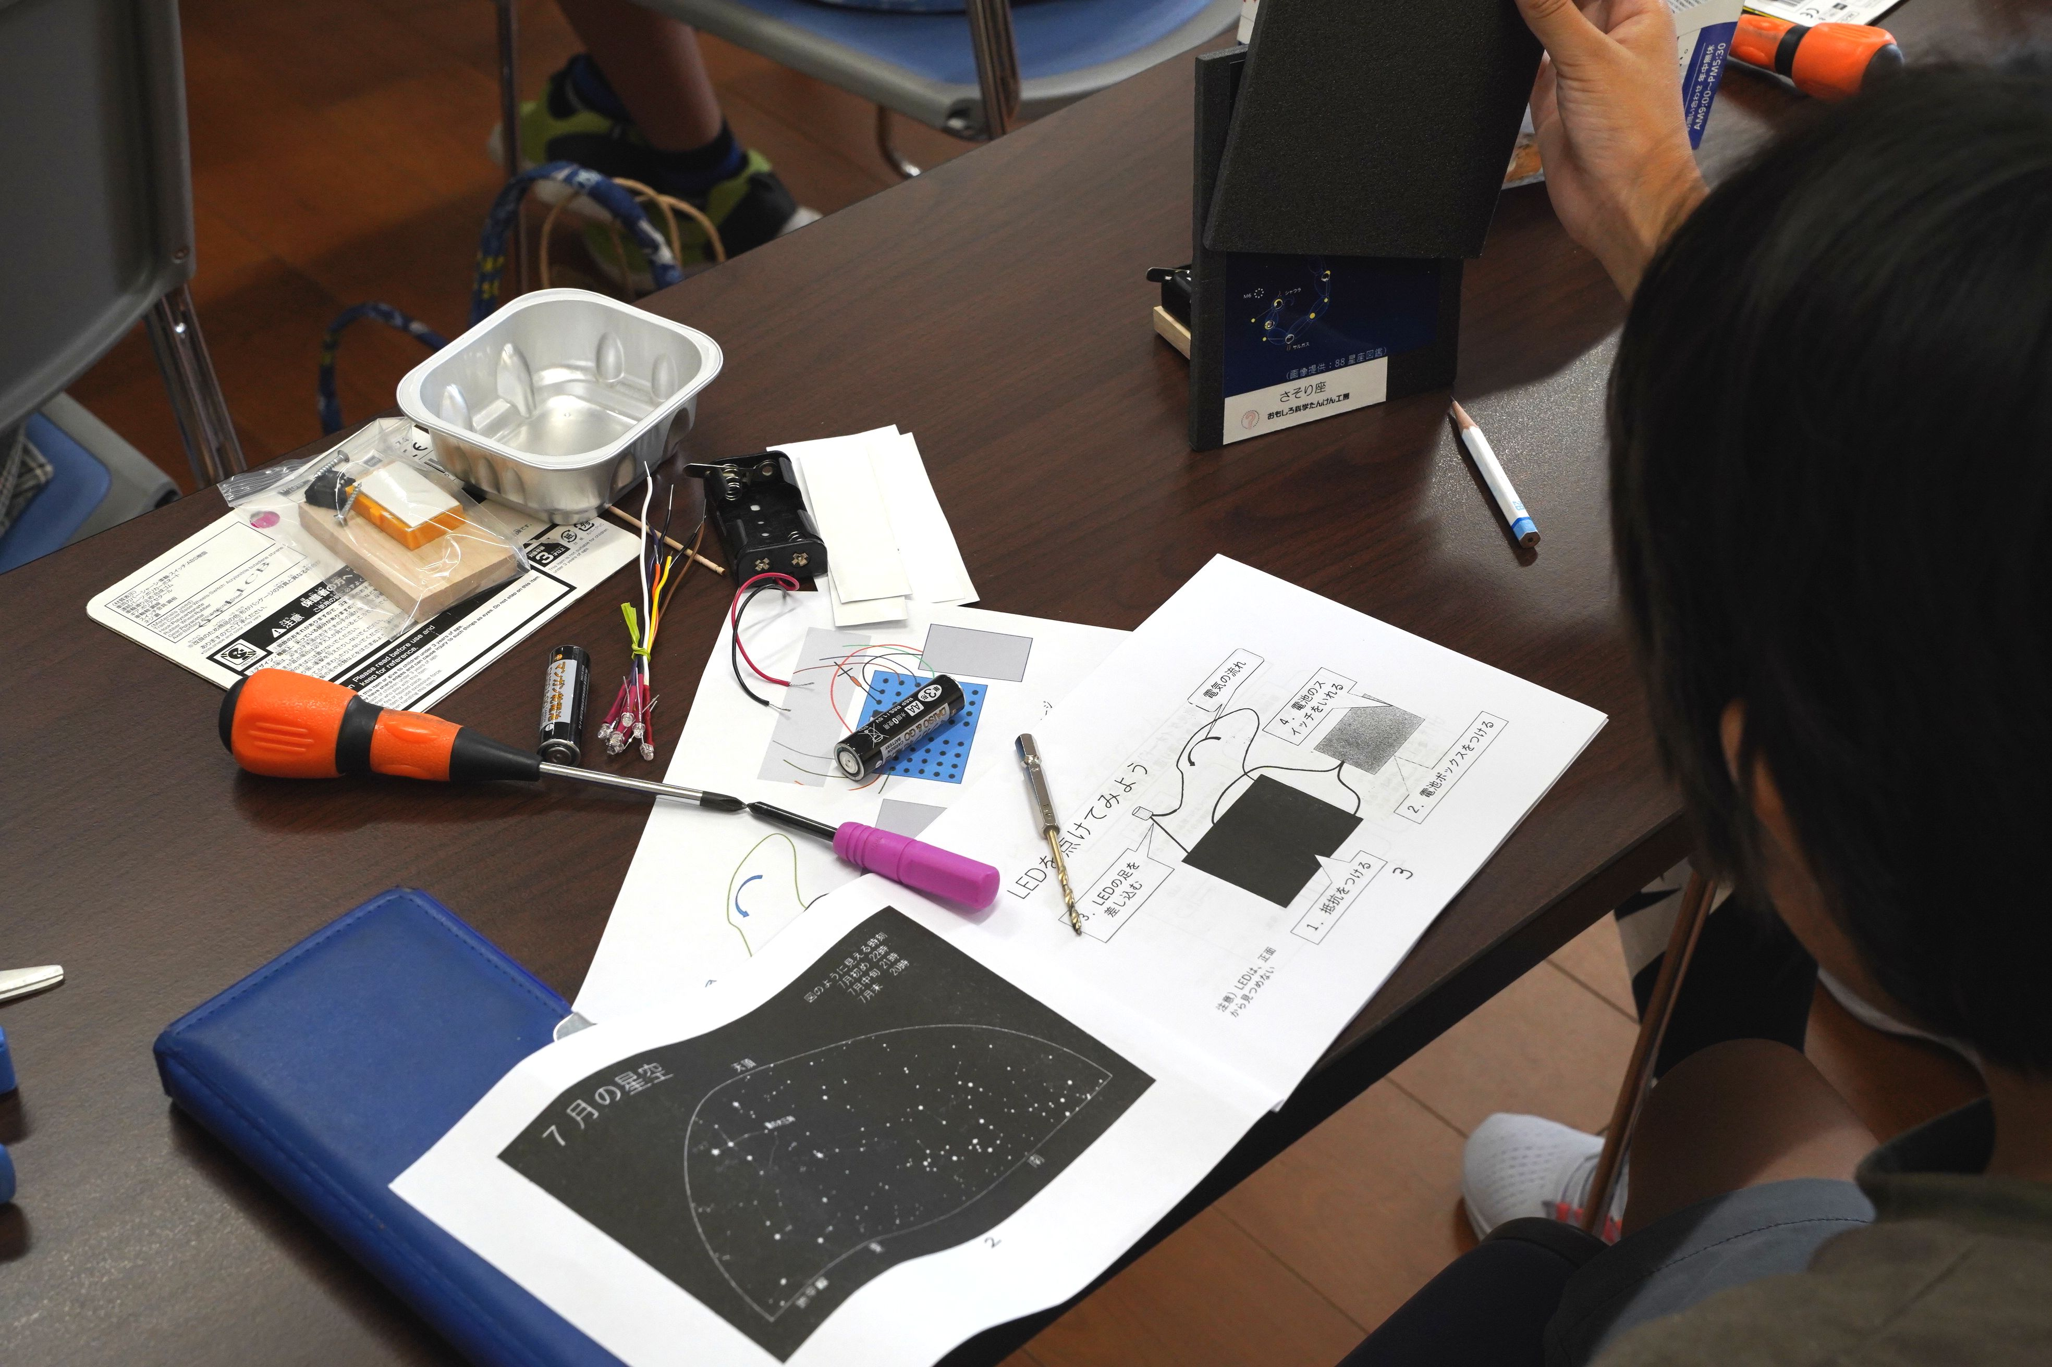
いよいよ工作の始まり
部品と工具がたくさん
部品の点検が終わりました

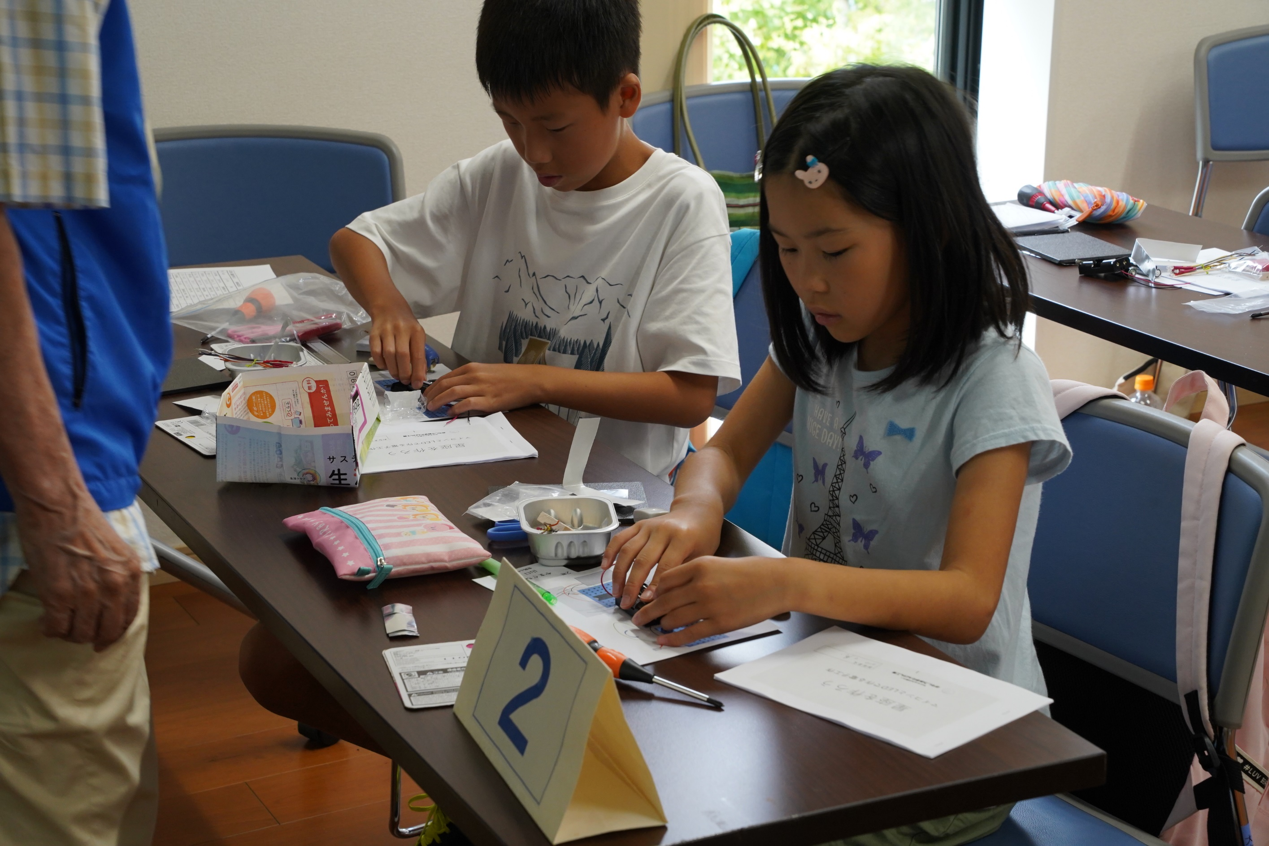

まずは
ブレッドボード（回路を繋ぐ便利な部品）に
電池ボックスを繋ぎます
初めて触る・・・、真剣そのものです

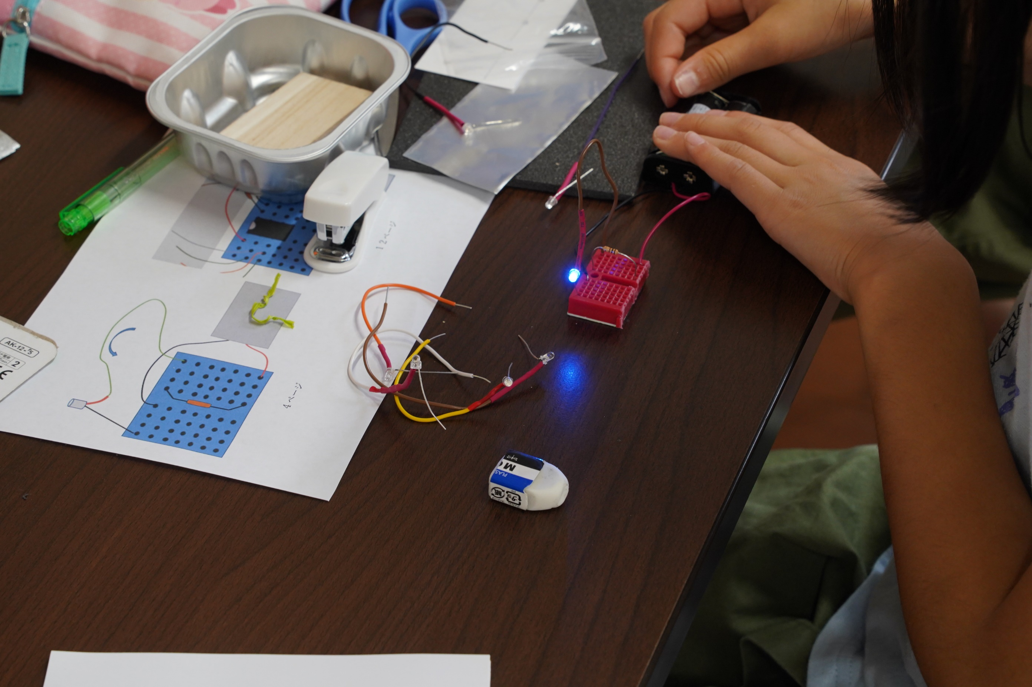

星になる７つのLEDのチェックをします
自然に、「接続」の意味が理解できるいい作業

赤い、穴がたくさんついている部品が、「ブレッドボード」

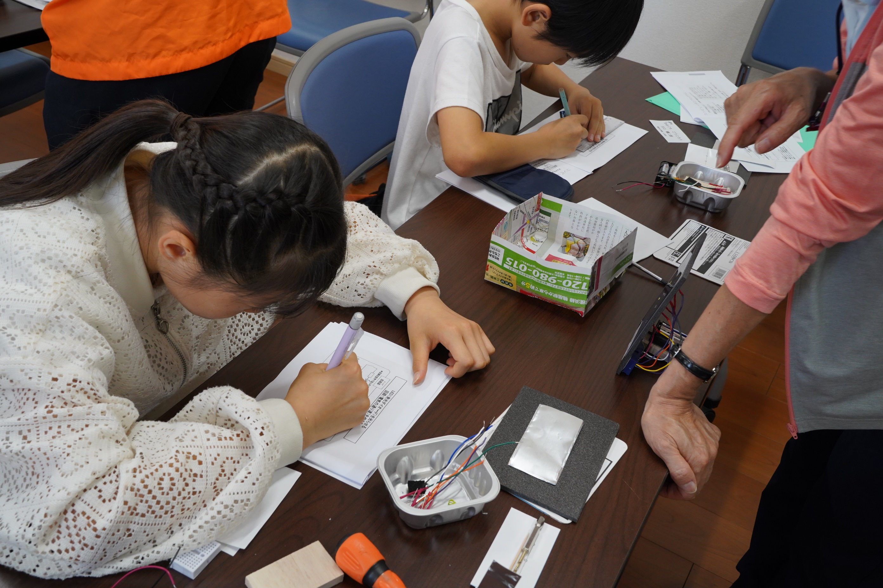

LEDのチェックが終わったところで
ちょっと回路のお勉強
コレをしておくかおかないかで、
配線が楽しくなるかどうか決まりそうです

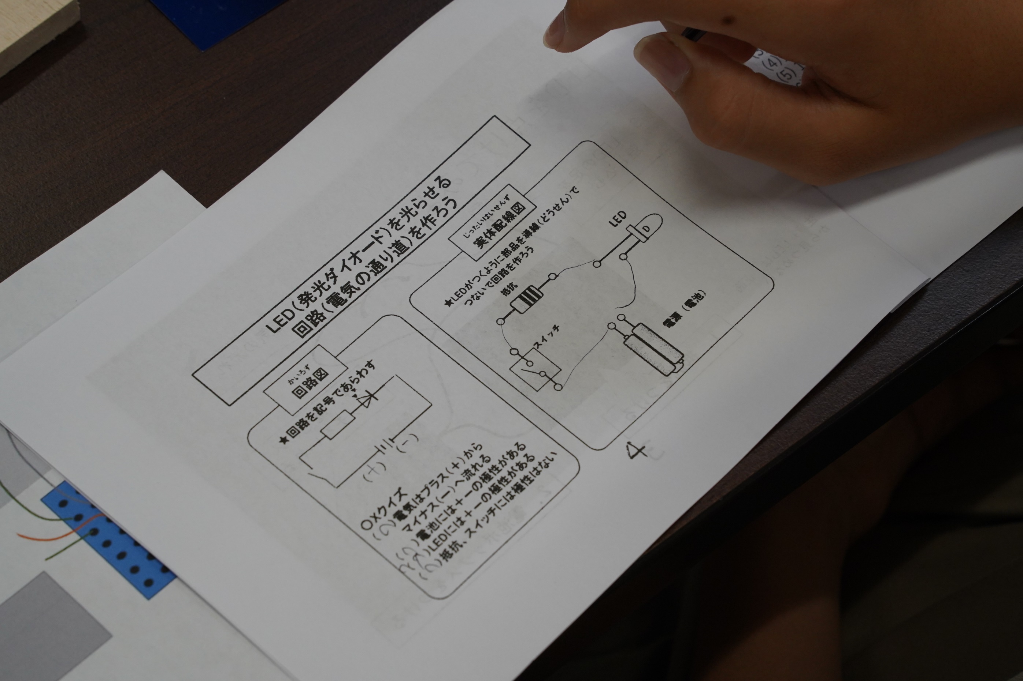

質問が二つありました

田中さん
なかなか準備周到ですね

みんな、スイスイ解いていました
問題が易しかったかな

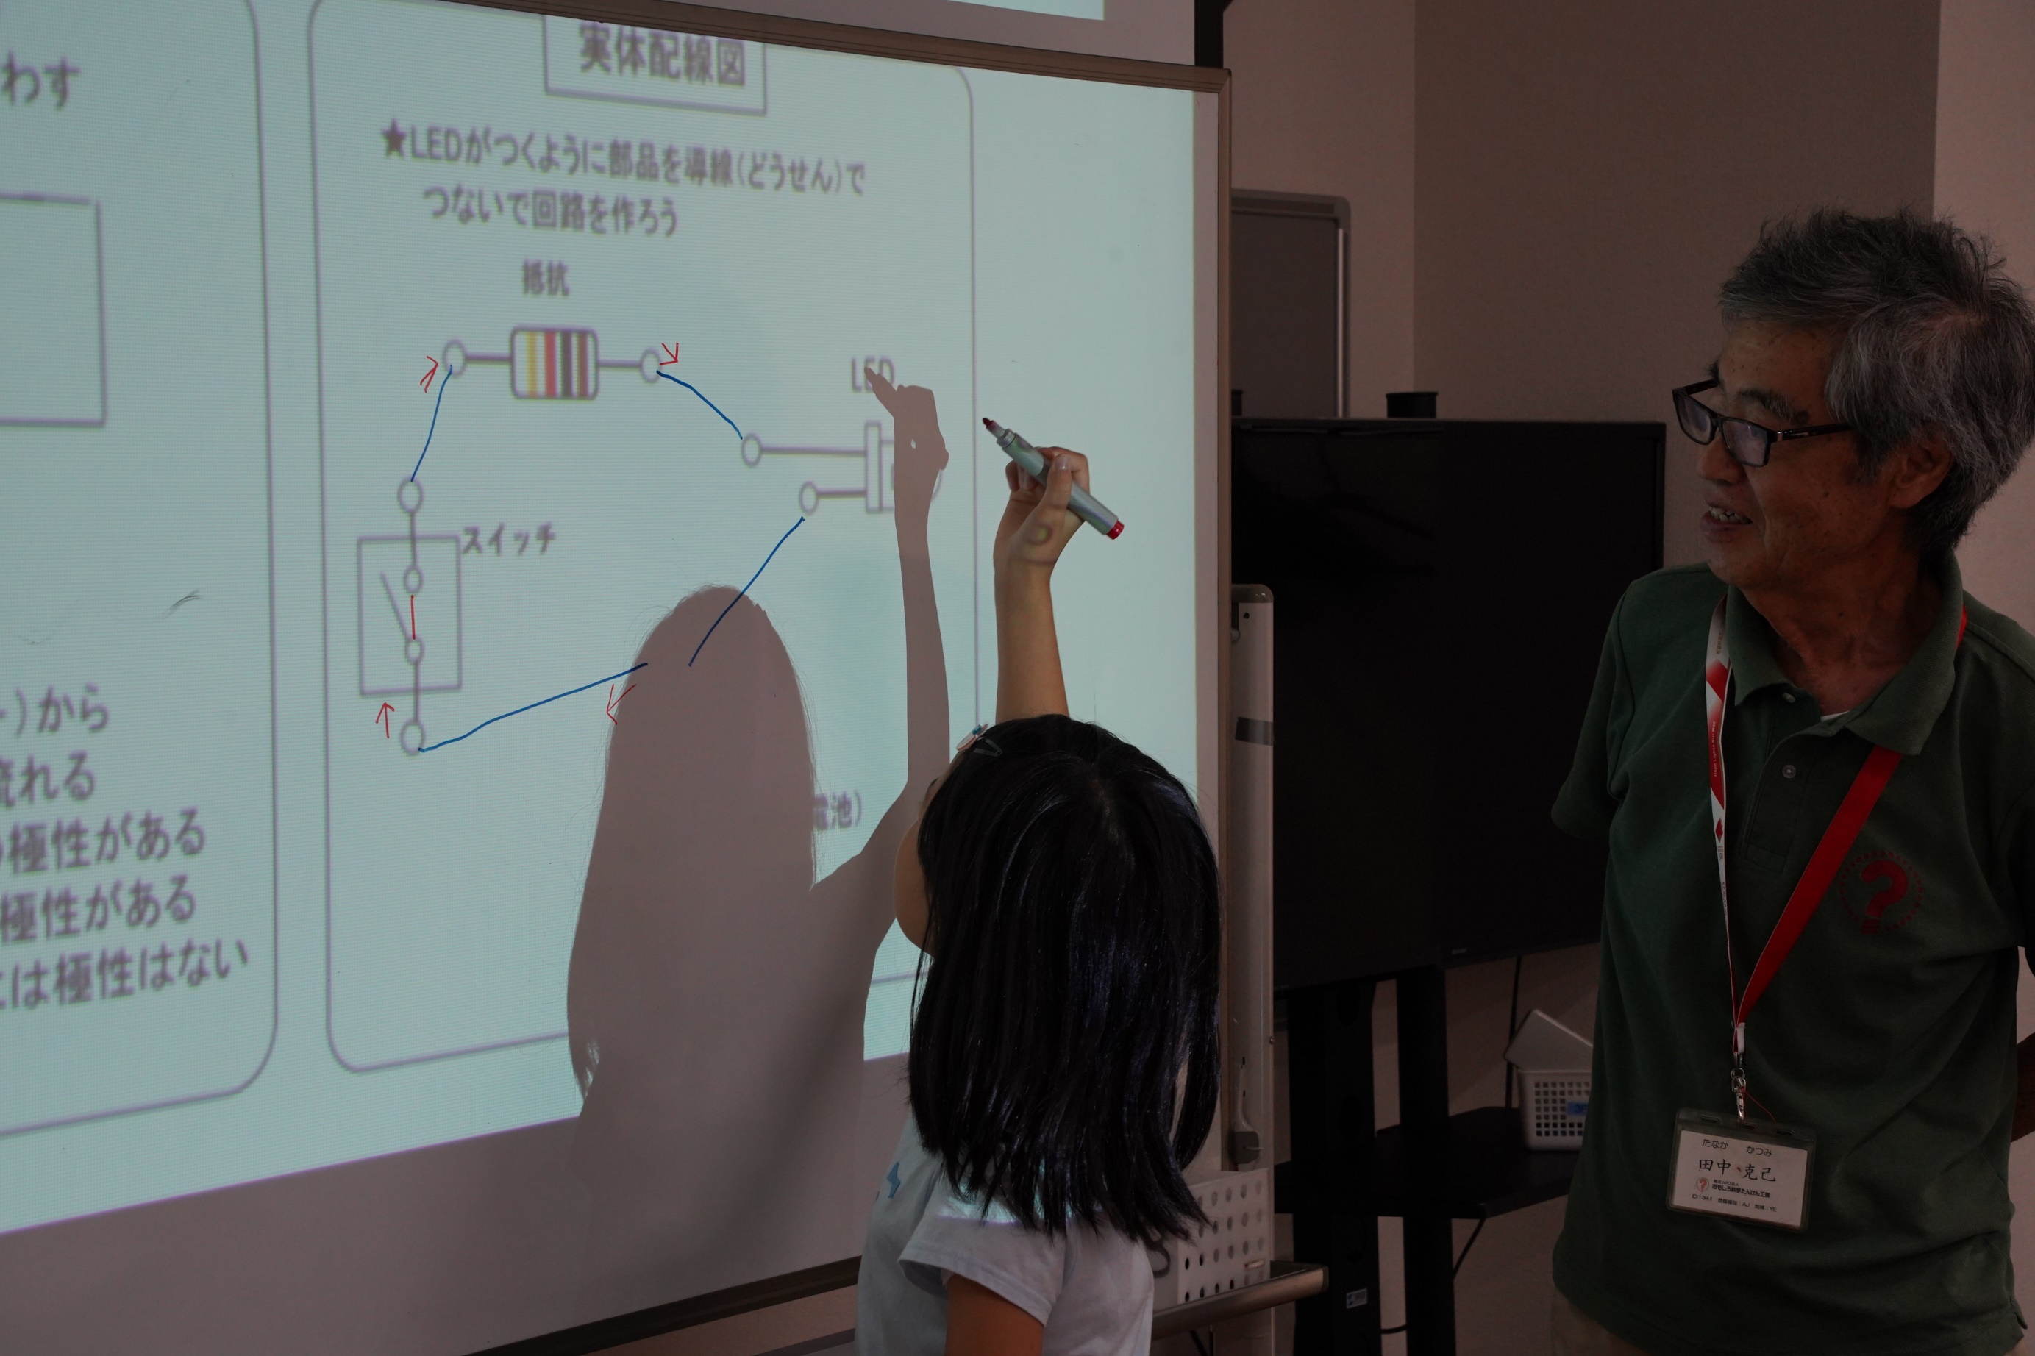

答えを書いてもらっています
電流の流れる方向までしっかり理解している
そう
LEDは、電流の流れに合わせないと光らないのです

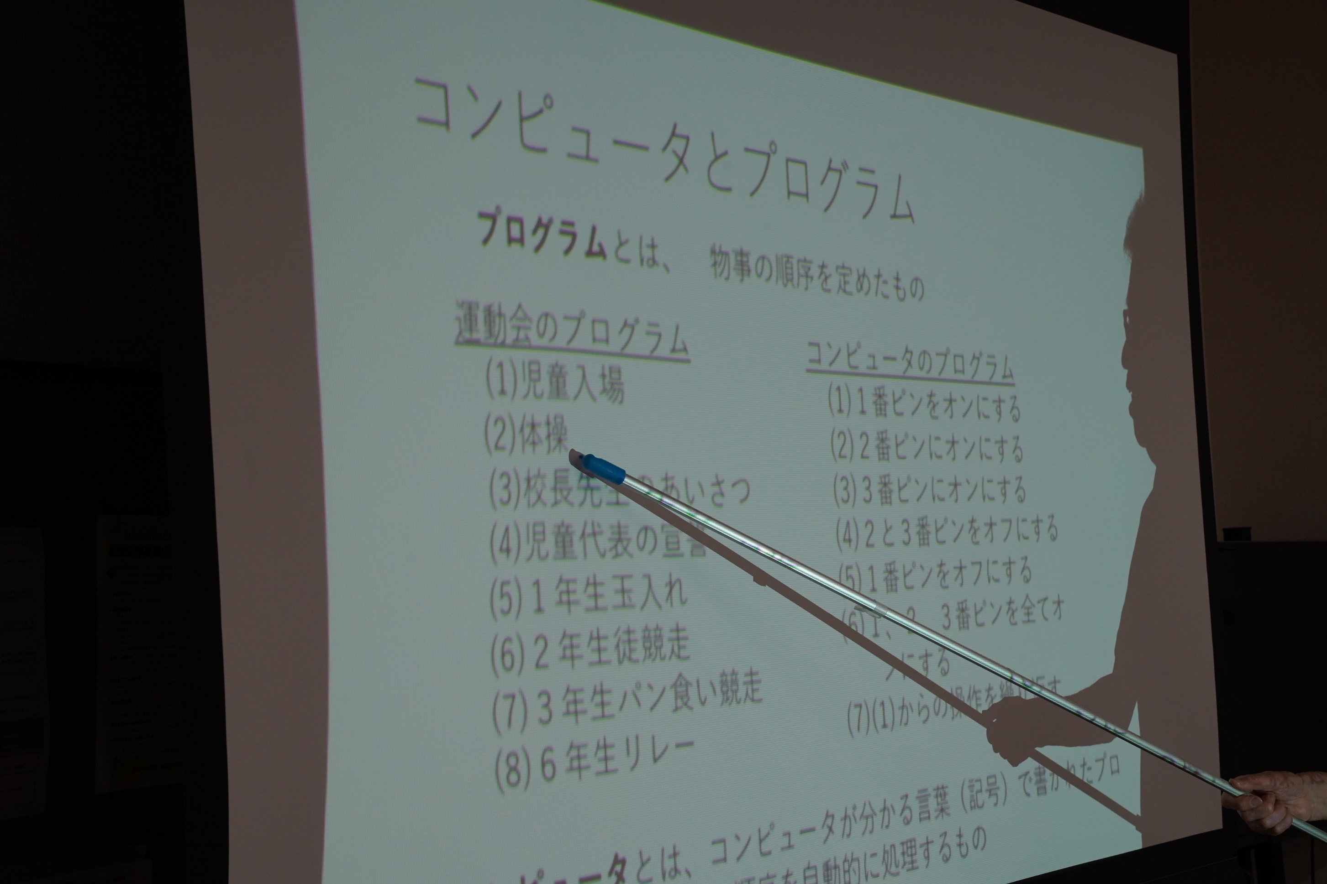

さて
プログラミングの入り口の話
運動会のプログラムを例に

「４年生の出番がない！」などと
どんどん声が
あっという間に理解したようです

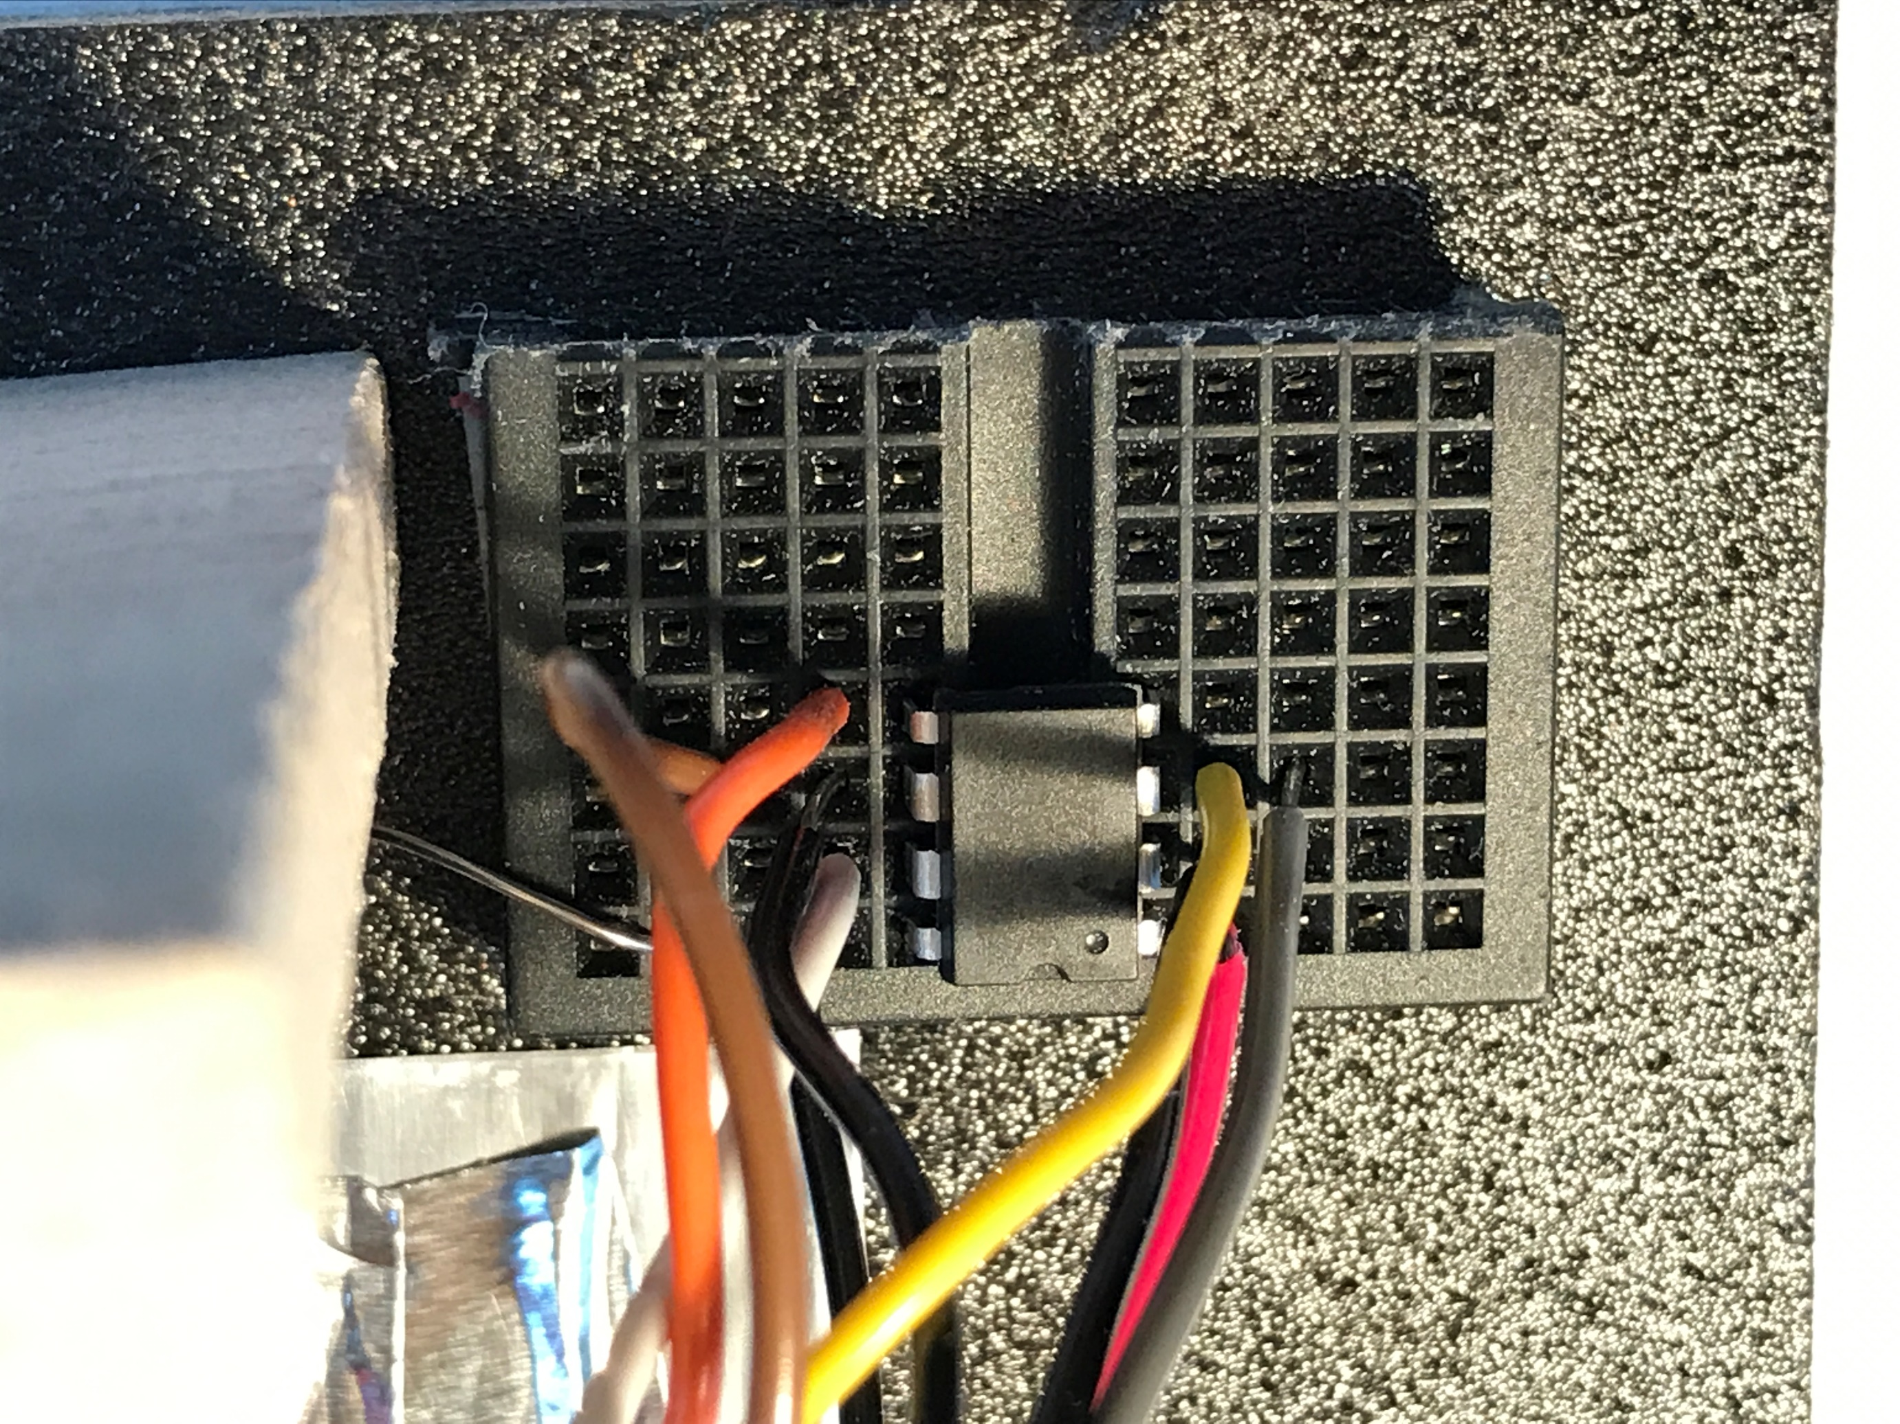

星座の心臓部
★「ブレッドボード」
横に並んだ５つの穴が導通している
そこに、ICとかリード線を差し込んで回路を作る
★「プログラムIC」
足が左右に４本づつ 左上が電池のプラスへ、右上がマイナスへ
左の中２本と右の残りの３本が、プログラムされた信号が出る
今回は、その５本からそれぞれ異なった点滅信号が出る

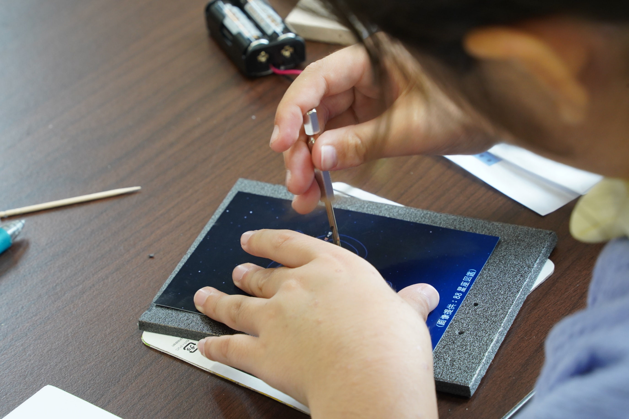
星になるLEDを入れる穴をあけています
ドリル操作もすぐ覚え
いい手つき

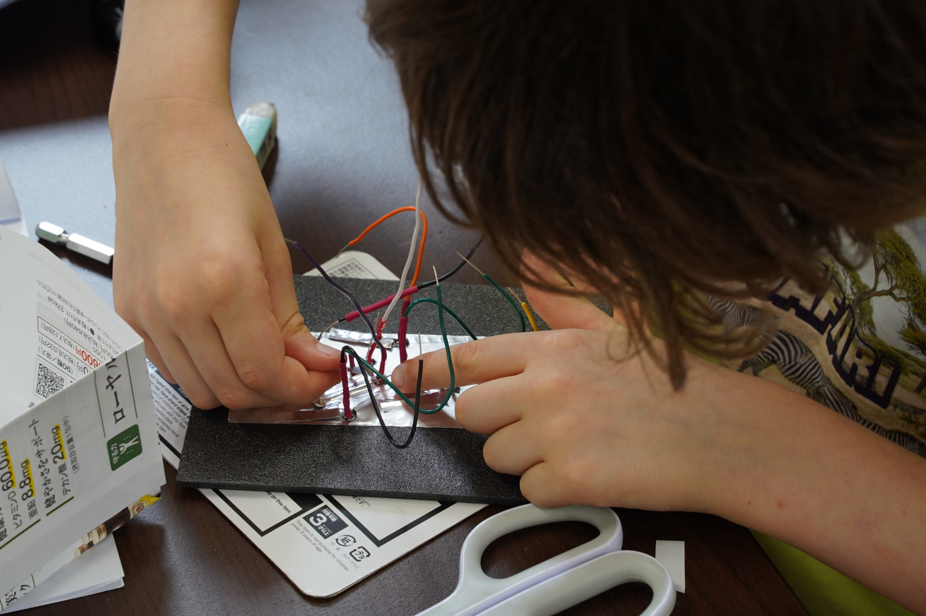

LEDの取り付け
マイナスをしっかりと接続します
真剣ながら楽しそうな雰囲気ですね

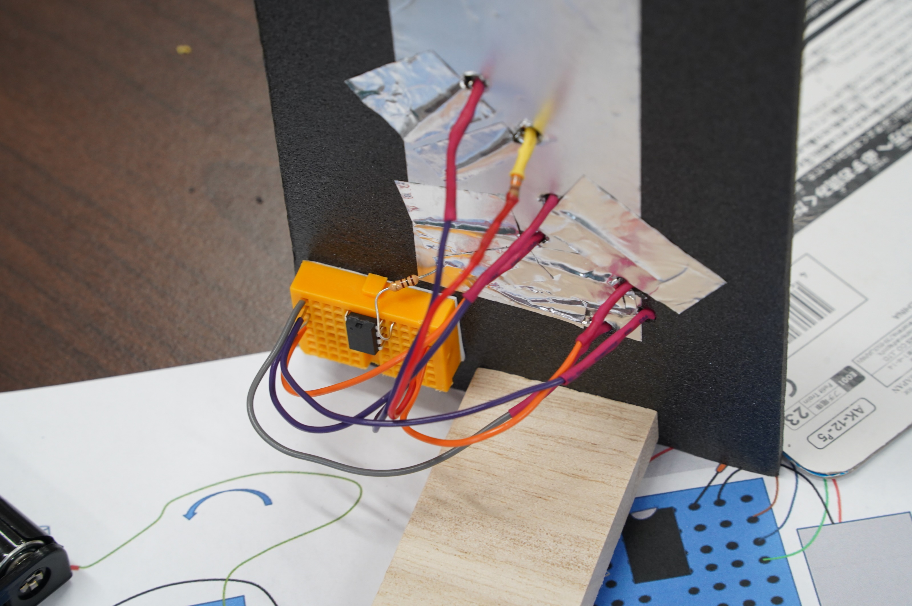
星がブレッドボードに接続されました
次は電池の接続

アッ、１本誤配線
でも簡単に直せます
間違っても壊れないし

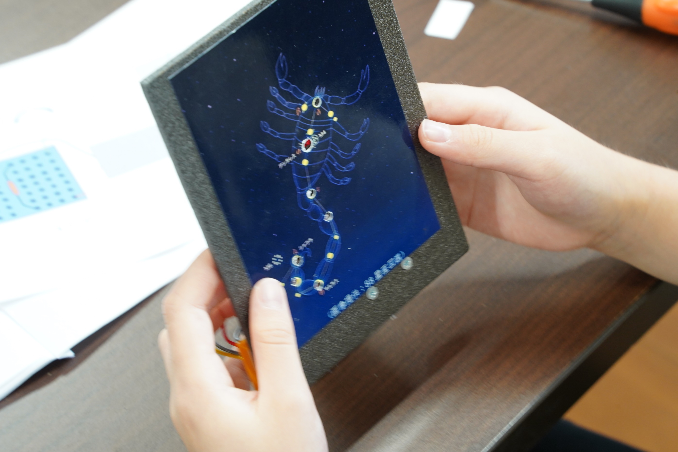

できたできた！！
星が光った

ICの５本の足への繋ぎ方で
光り方が変わります
知らず知らずに
プログラミングしていました

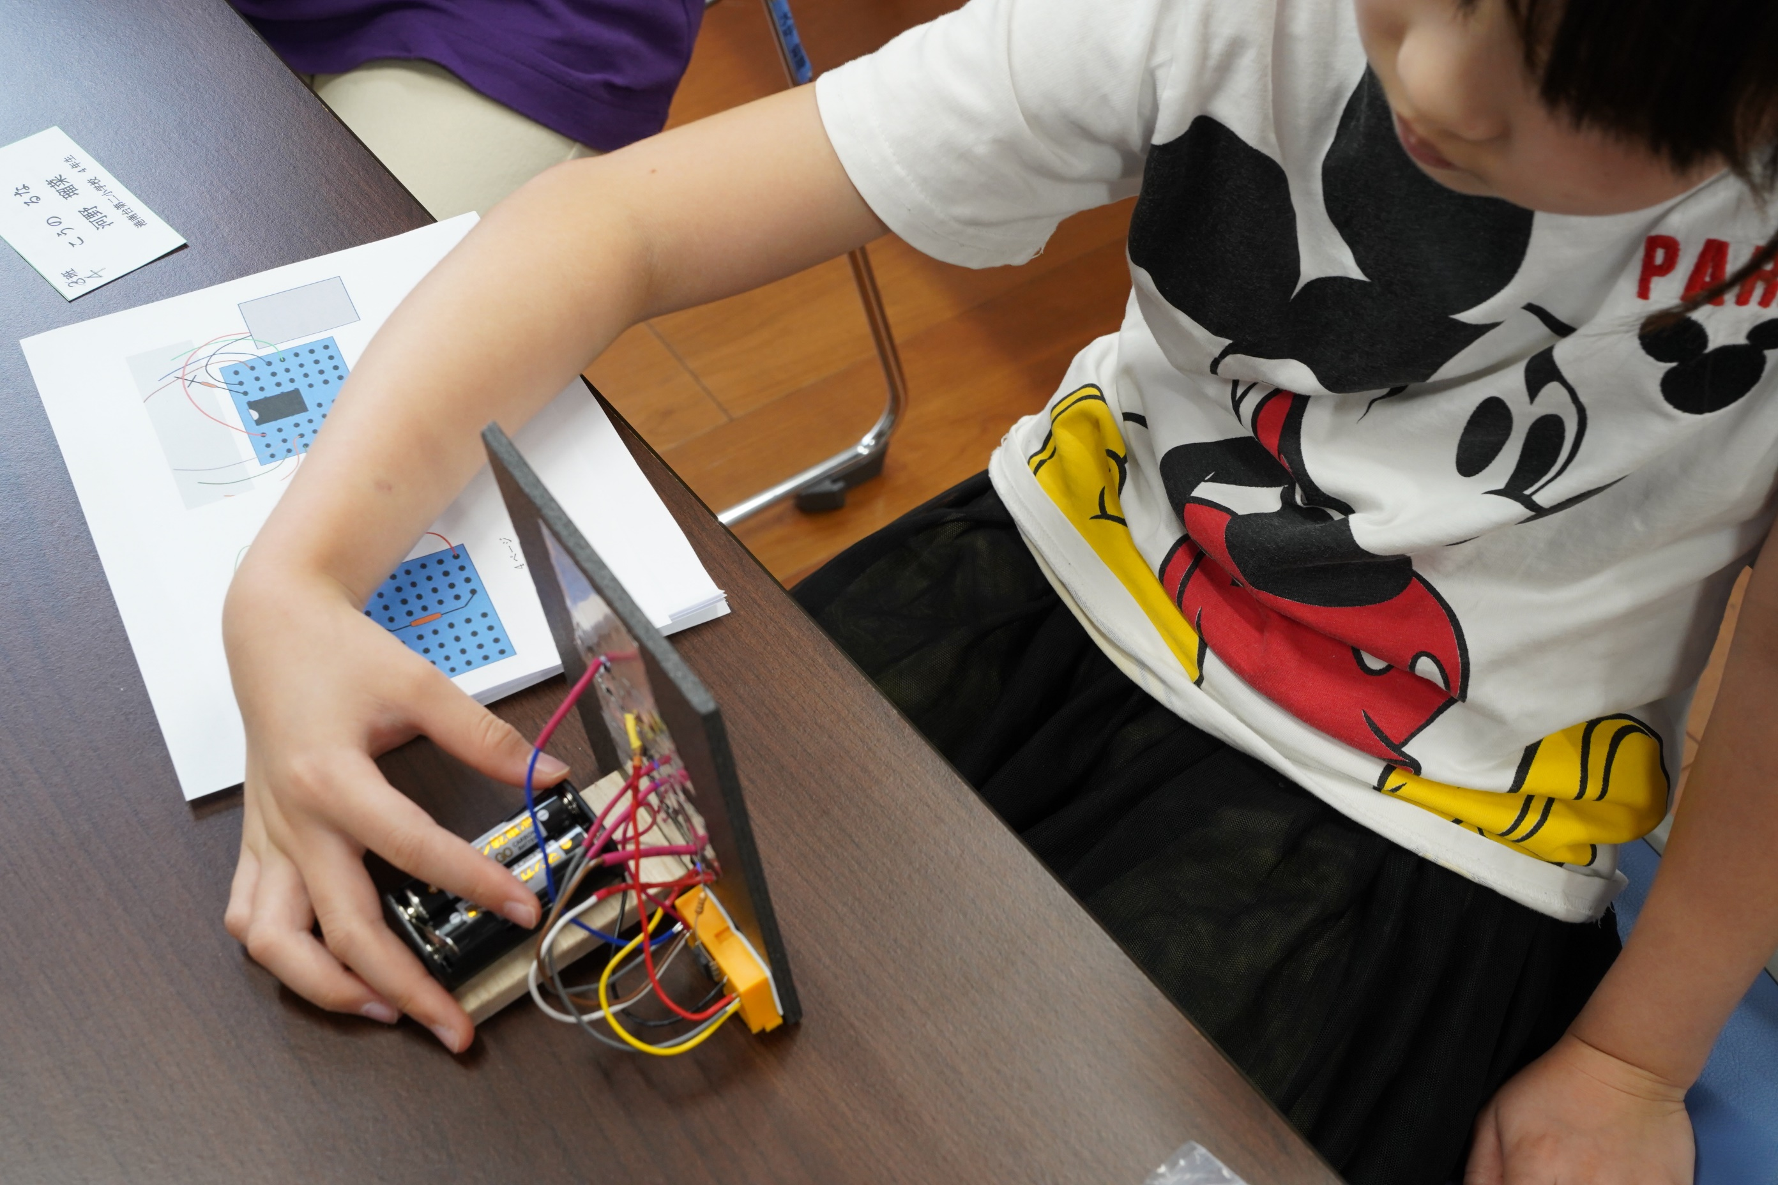

この星座カワイイ！
一緒に光ったり、一人だけで光ったり
アッ、今度は３つ一緒
ん？今度は全部光った
こんなこと、自分でやれるようになるの？

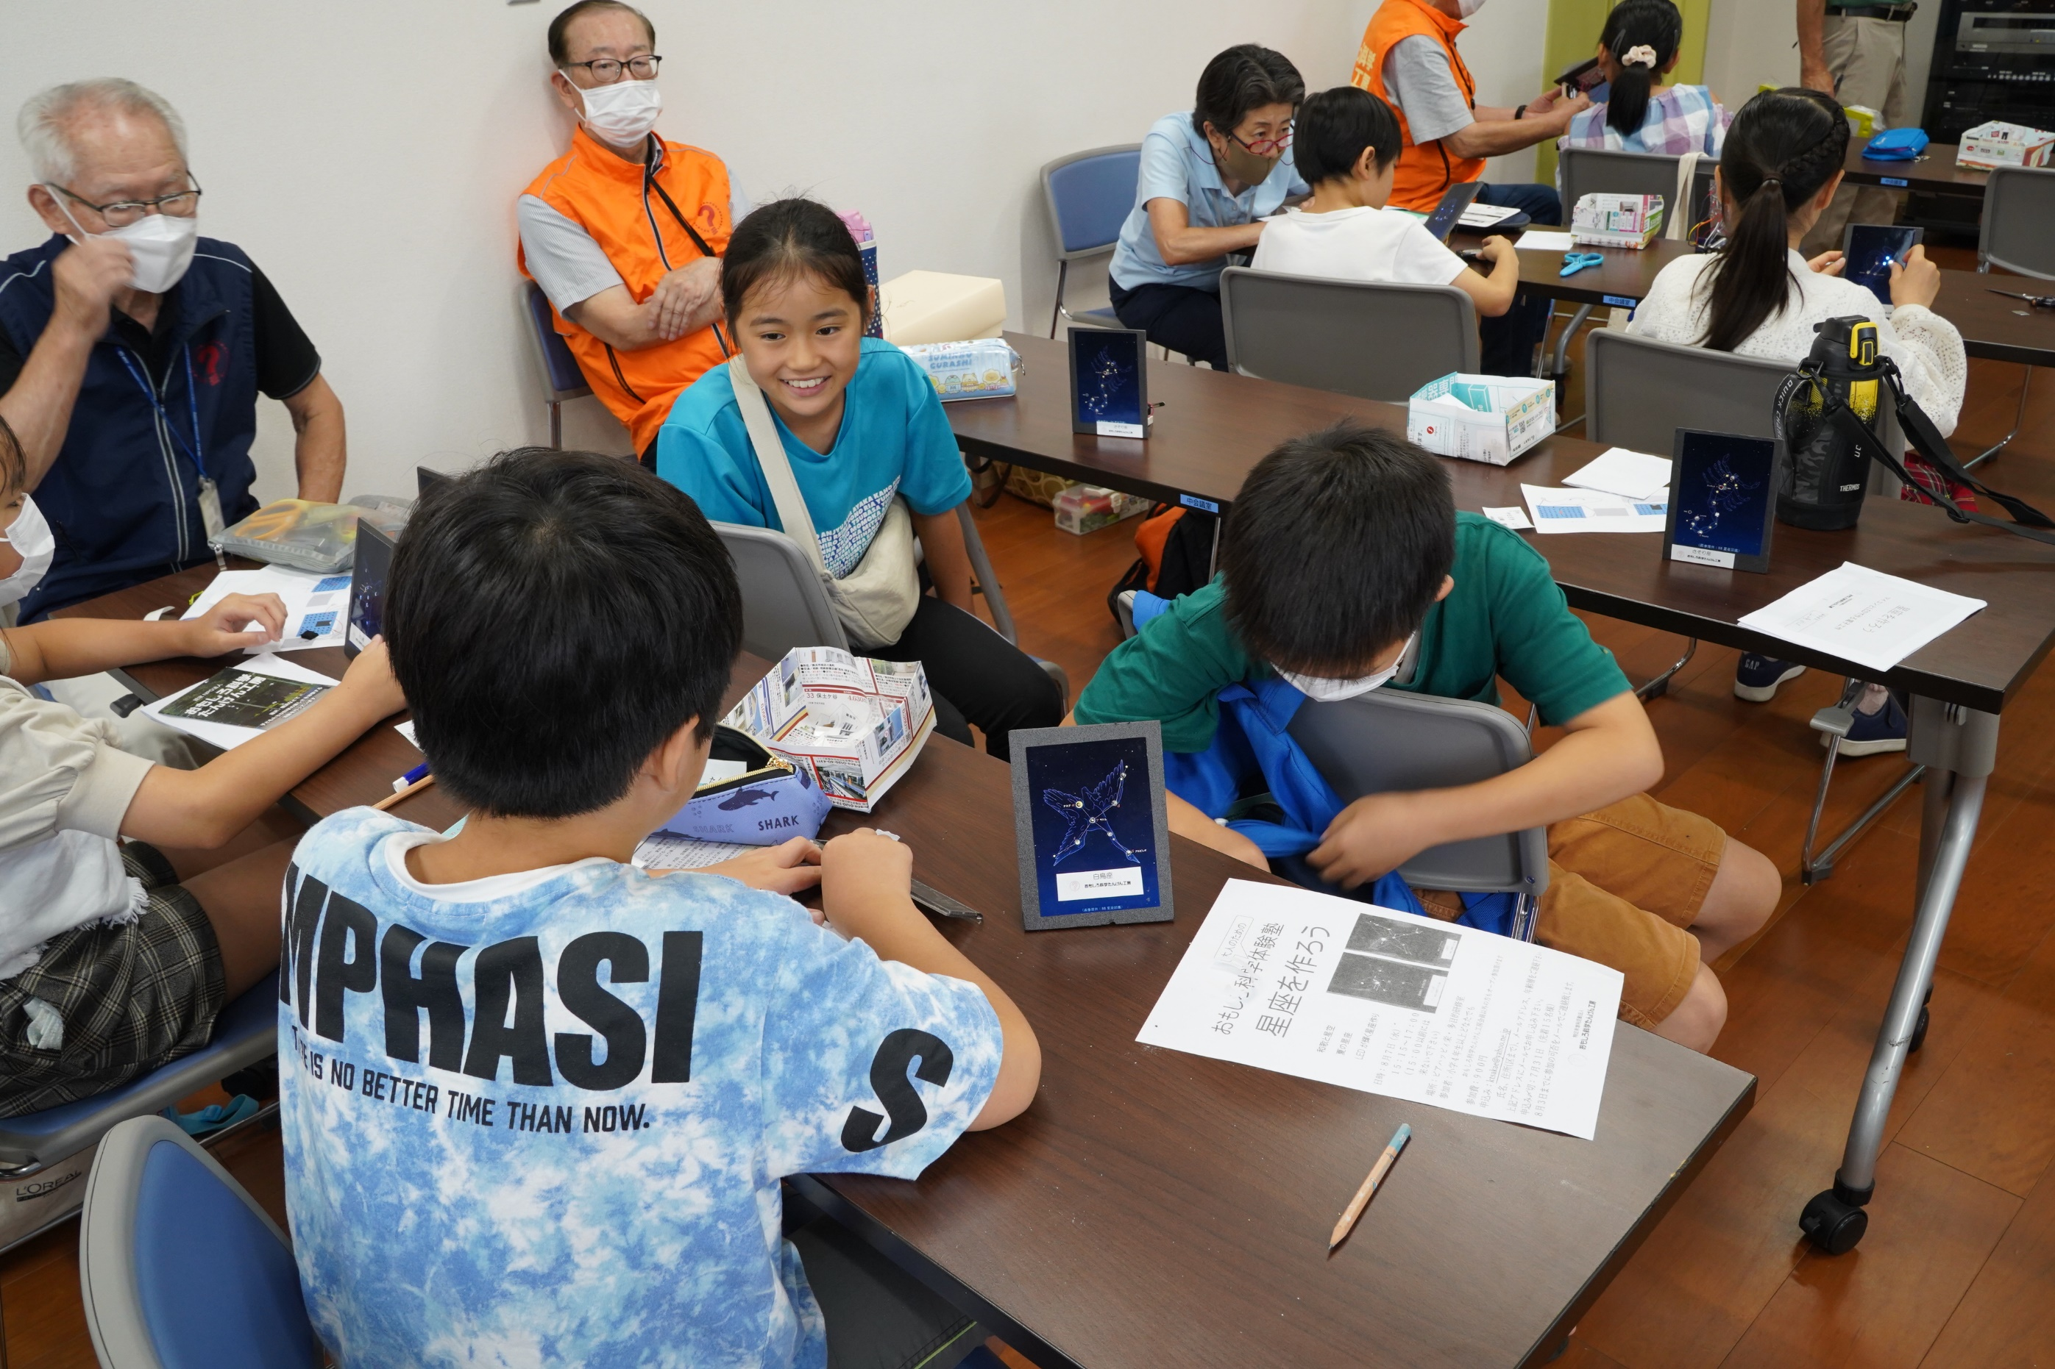

「星座を作ろう」もそろそろおしまい
初めは緊張していたけれど
すっかり打ち解けて
何やら楽しそうにおしゃべり

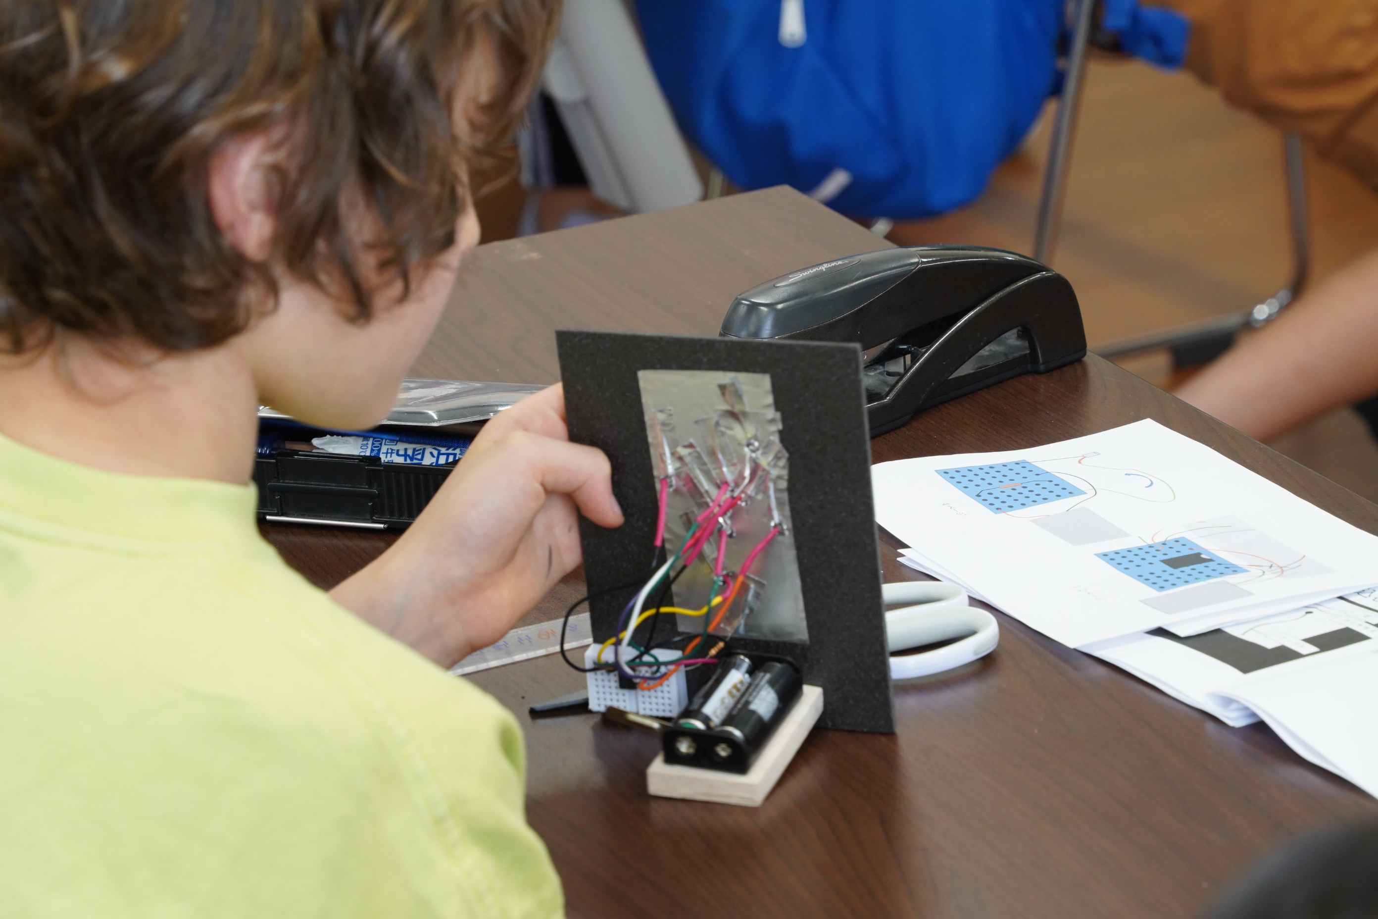

今度は、どう変えようかな
とでも思っている様子

指示していた配線とかなり違っている
線を入れ替えると、光り方が変わる
それを早くも楽しんでいるような

普通に組み立てられて
違っても簡単に直せて、壊れない
しかも、星座というロマンにつながっていて・・・

色々と引き込まれますね、このテーマは

